2025年湘西土家族苗族自治州民族

中医院中医医师规范化培训招生简章

一、培训基地简介

湘西土家族苗族自治州民族中医院建于1986年，是湘西州唯一所集医疗、教学、科研、康复于一体的现代化三级甲等中医医院，是湖南省民族中医院，是国家地市级重点中医医院、国家重点民族医院和中国土家医药标准研究推广基地，是国家中药现代化工程技术研究中心土家药分中心所在单位，是湘西州医疗行业首个博士后科研流动站协作研发中心，是中国民族医药学会土家医药分会会长、副会长、秘书长所在单位，是吉首大学附属中医医院，是医学类博士、硕士研究生实习基地，是国家第三批中医住院医师规范化培训基地、中医类别全科医生规范化培养基地、是湖南省首批中医类别助理全科医生规范化培养基地。2020年创建为湖南省首批区域中医诊疗中心建设单位。2022年入列国家中医特色重点建设医院。2024年入列湖南省公立医院高质量发展示范医院建设单位。

医院占地40亩，开放床位900张，在职职工904人，其中博士研究生导师3人，硕士研究生导师5人，副高以上职称161人，中级职称383人，硕士研究生以上学历100人，高校教师资格49人。医院开设37个临床、医技科室，医疗业务辐射湘、鄂、渝、黔四省市边区500多万人口。拥有西门子3.0T核磁共振、西门子双源 CT、日本岛津最新一代大平板数字胃肠机等万元以上医疗设备500多台(件)。

医院中医民族医特色突出。拥有苗医土家医脾胃病专科、土家医 肝病专科、推拿科三个国家级重点专科。小儿推拿室是国家中医药管理局首批中医学术流派“湖湘五经配伍针推流派”示范性门诊，是全国“刘氏小儿推拿流派”传承工作室，脾胃病科是国家中医优势专科培育单位。拥有12个省级重点专科和13个州级重点专科。推广运用“湘西苗医腰痛正骨法”、“湘西刘氏小儿推拿”等6项省级专长绝技和 96项中医诊疗技术，研发院内制剂31个。

医院秉承“中医立院、科教兴院、质量建院、人才强院、依法治院”的办院方针，先后获国家中医药管理局科技奖、湖南省科技奖、湘西州科技奖等各类科技奖项50余项次。牵头完成国家重点研发计划“少数民族医防治常见病特色诊疗技术、方法、方药整理与示范研究”课题。整理出版民族医药专著20余部，其中部分作品填补了国内同类研究空白。发布54项土家医药标准，引领土家医药标准化、高质量发展。

我院自2015年始开展中医医师、中医类别全科医生培训、中医类别助理全科医生规范化培训工作，目前中医规培在培学员91人。医院师资力量雄厚，教学设施齐全，有建筑面积1200 平方米的临床技能训练中心，中心建有内科、外科、急救、妇产科、骨伤、手术、中医民族医等实训室，设有模拟门诊、电子图书阅览室、机考室、 PBL教室及可容纳120余人的多媒体学术报告厅;中心仪器设备先进，教学模型仪器可以满足不同层次的教学要求与培训考核任务;管理体系和制度完善，为进入培训基地的学员提供了良好的学习和生活条件。

二、招录计划

我院2025年中医规培计划招录35人，其中中医专业25人，中医全科专业（订单定向）10人。

三、招录对象

1.拟从事中医临床（含全科）医疗工作的中医学类和中西医结合类专业本科及以上学历毕业生，以应届本科毕业生为主；

2.湖南省内已从事中医临床（含全科）医疗工作并获得中医类别执业医师资格、需要接受规范化培训的人员；

# 3.取得本科毕业证的农村订单定向免费医学毕业生。

四、招录程序

2025年中医规培招录工作通过湖南省中医医师规范化培训管理平台( http://222.240.197.26:6061/pdsci/，以下简称“平台”)开展，招录工作具体安排如下:

**(一)网上报名及资格审核**

采取全程网上报名及资格审核，安排如下:

1、网上注册

报考人员于7月25日8:00至7月30日24:00登录平台，用本人身份证号和手机号注册账号，并及时完善个人信息。

2、志愿填报

报考人员注册后，第一批次志愿填报于7月25日8:00至7月30日24:00进行，可结合自身专业和规培基地招录情况填报1个志愿。第一批次未录取学员于8月9日8:00至8月12日进行第二批次志愿填报（选择填报尚有缺额的规培基地）。农村订单定向免费医学毕业生也均需登录平台注册，选择有中医全科招录计划的基地填报志愿，并参加基地考试。

3、资格审核。

我院于7月25日8:00至7月31日12:00、8月9日8:00至8月12日12:00登陆平台，分别对第一批次及第二批次志愿填报本基地的人员进行资格审核，重点审核个人信息、电子照片、身份证件、学历证书、学位证书及单位人工作单位同意报考的证明材料等。

**(二)准考证打印及招录考试安排**

1. 招录考试为基地自主组织开展考试考核,采取按笔试+面试+心理测试（不作计分内容）方式进行。笔试、面试成绩分别按60%、40%的比例合成考试综合成绩。
2. 准考证打印:基地审核通过后，报考人员就可以登录平台打印准考证，准考证以身份证为识别，到基地现场抽签确定考试座次。
3. 第一批次志愿填报人员考试时间:8月4日8:30-18:00；第二批次志愿填报人员考试时间:8月14日8:30-18:00。

4、考试地点:湖南吉首市人民北路91号湘西州民族中医院综合楼25楼。

5、理论考试内容:以《中医基础理论》《中医诊断学》《中药学》《方剂学》《中医内科学》《针灸推拿学》本科教材为主，综合考察中医基础、中医临床、中医经典、西医基础等能力。

**(三)录取与公示**

1、第一批次志愿填报人员线上录取时间为8月7日-8月8日，第二批次志愿填报人员线上录取时间为8月18日-8月19日。按照公平公正的录取原则，湘西自治州民族中医院根据本基地招录计划和报考人员笔试+面试成绩划定分数线，从高到低排序并进行预录取，报考人员可在平台查看预录取情况。

2.第一批次已完成招录计划时，本培训基地不再开展第二批次考试、录取。前两批次未完成招录计划时，本基地视情况开展下一批次的招收工作，并接受省中医药管理局科教处进行的调剂分配。

3、公示:本基地8月20日前将录取名单报送至湖南省中医药管理局科教处，全省统一进行公示，公示无异议即为正式录取，并由本基地将录取结果通知被录取对象。

**(四)报到**

录取学员于8月31日前到湘西自治州民族中医院综合楼25楼科教科报到（具体时间另行通知），我院将于9月1日17:00前确认学员是否报到。逾期未报到者，学员或基地在平台上传学员本人及家长签字的放弃培训书面说明。对录取后未报到的人员，取消其培训资格，3年内不得报名参加我省中医规培。

五、人员管理与待遇保障

(一)签订协议

1、单位人培训协议由培训基地、工作单位和培训学员三方共同签订;培训期间原人事(劳动)、工资关系、福利和社会保障等待遇不变，费用由原单位负责，培训对象培训结束后回原单位工作。

2、面向社会招收的培训对象(指未与医疗卫生机构签订聘用合同的培训对象)，基地依法与其签订劳动合同，明确培训期间双方权利义务，劳动合同到期后依法终止，培训对象自主择业，其人事档案由人才服务机构代为管理。培训期间基地按相关规定为社会化学员缴纳职工医疗保险、养老保险、失业保险、工伤保险、生育保险等。

(二)人员待遇保障按照湘卫科教发【2016]8号文件《湖南省住院医师规范化培训经费管理办法(试行)的通知》相关规定执行。

(三)基地根据学员类别、轮训阶段及出勤、考核合格情况，每个月按时发放学员生活补助。单位学员第一阶段生活补贴3000元/月，第二阶段取得执业医师资格证书者按3500元/月发放生活补助，独立执业学员同时享受本院工作绩效，绩效系数按0.5计算。社会化学员第一阶段生活补贴3500元/月，第二阶段取得执业医师资格证书者按4000元/月发放生活补助，独立执业学员同时享受本院工作绩效，绩效系数按0.5计算。

(四)医院为学员提供住宿条件(或医院每月为学员发放住宿补贴400元)，水电气等费用自理。

(五)福利:在日常考勤和年终综合考核合格基础上，医院对住培学员给予100元/月的伙食补助以及1200元/年的全勤奖励，按年度发放。

(六)“两个同等对待”政策

根据《国务院办公厅关于加快医学教育创新发展的指导意见》和《关于贯彻落实住院医师规范化培训“两个同等对待”政策的通知》(国卫办科教发[2021)18号)要求:“面向社会招收的住院医师如为普通高校应届毕业生的，其住培合格当年在医疗卫生机构就业，在招聘、派遣、落户等方面，按当年应届毕业生同等对待。经住培合格的本科学历临床医师，在人员招聘、职称晋升、岗位聘用、薪酬待遇等方面，按临床医学、口腔医学、中医专业学位硕士研究生同等对待。

（七）报考学员不需缴纳报名费、培训费。

六、其他

(一)招录过程中恶意隐瞒个人身份者，将进行清退。

(二)参加中医医师规范化培训的学员,须遵守我院规章制度，按照国家要求开展培训，如有违反的，视情节严重，予以约谈、通报或退培处理。

(三)学员在培训期间由于疾病等不适合继续培训者，将终止规培。

欢迎广大符合报名条件的各类学员报考我院中医医师规范化培训!

七、培训基地联系方式

(一)联系人:蔺老师:13974389032 王老师:18229826437（微信同号）

(二)邮箱:58725280@qq.com

(三)联系地址:湖南省吉首市人民北路91号湘西自治州民族中医院综合楼25楼科教科 邮编:416000

# （四）为方便联系，请有意向报名人员加入“2025年湘西州民族中医院规培招录群”微信咨询，进群请备注“姓名+联系电话”。群二维码如下:

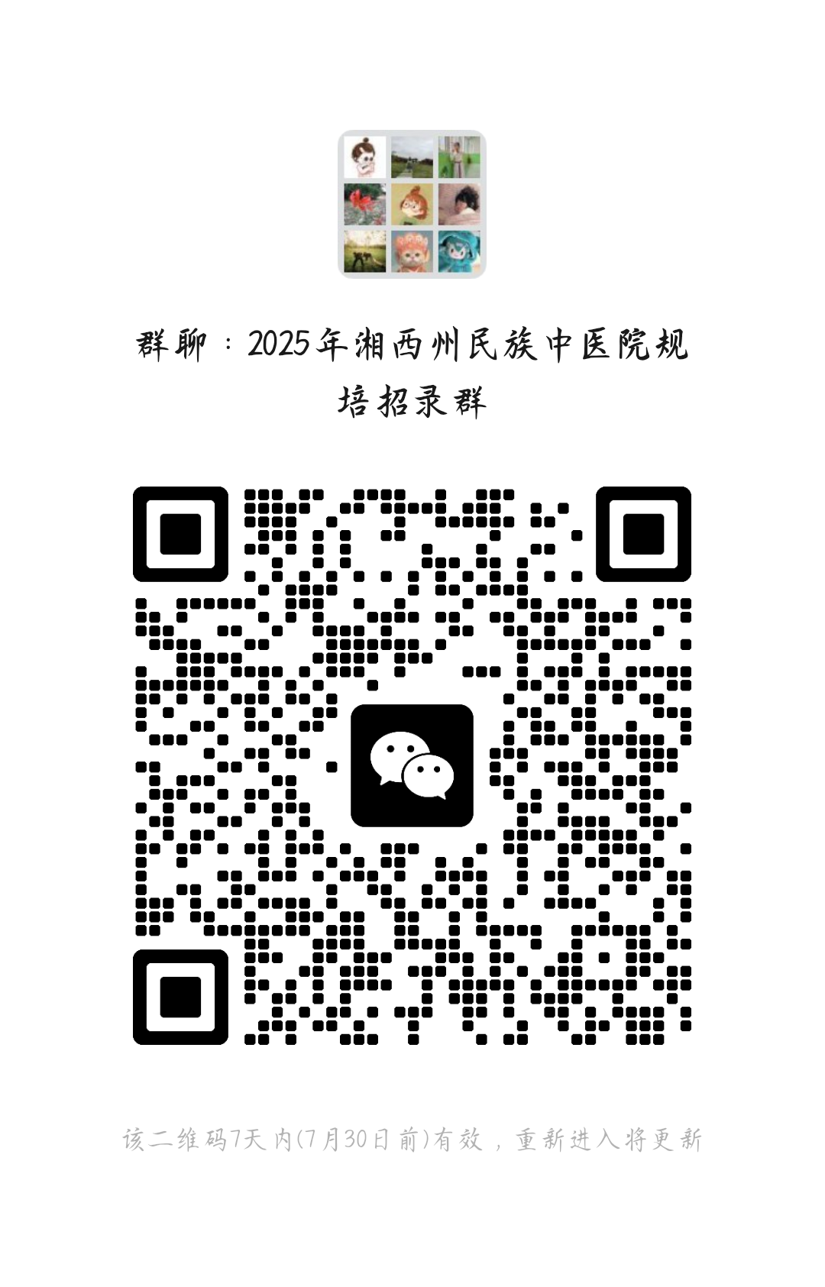

# 湘西自治州民族中医院

2025年7月23日